17 mars 2023
Press contact Volkswagen
Jean-Marc Ponteville
PR Manager
Tél. : +32 (0)2 536.50.36
Jean-marc.ponteville@dieteren.be
D'Ieteren Automotive SA/NV
Maliestraat 50, rue du Mail
1050 Brussel/Bruxelles
BTW/TVA BE0466.909.993
RPR Brussel/RPM Bruxelles
Plus d’informations
https://www.dieteren.be/fr

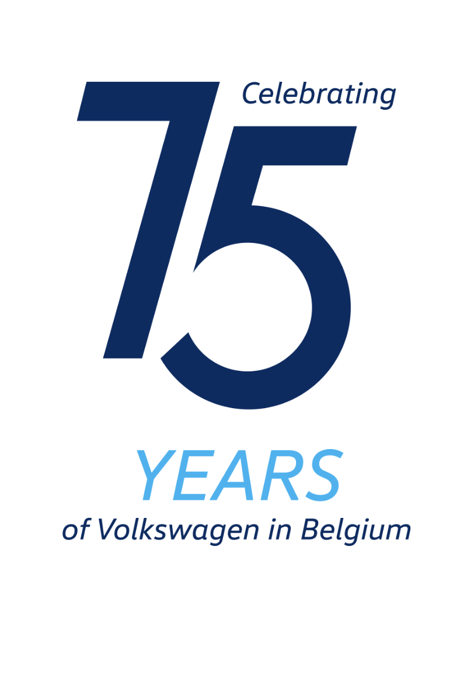
75 ans d’importation Volkswagen en Belgique

D’Ieteren célèbre aujourd’hui le septante-cinquième anniversaire de la signature du contrat d’importation de la marque Volkswagen pour la Belgique. Un accord historique qui allait progressivement amener l’entreprise, aujourd’hui déjà plus que bicentenaire, à se positionner à la première place des importateurs sur le marché belge grâce à quelques bestsellers qui ont marqué l’histoire. 75 ans plus tard, D’Ieteren et le Groupe Volkswagen se lancent dans un nouveau défi commun avec la transition vers l’électromobilité.

Le contrat entre les Anciens Établissements D’Ieteren Frères et l’usine Volkswagen, alors encore sous administration anglaise, est signé le 17 mars 1948 sous l’impulsion de Pierre D’Ieteren. À la tête de l’entreprise familiale, il pressent la demande à venir pour une voiture accessible, fiable et économique. Il voit en la petite Volkswagen la manière par excellence de démocratiser la mobilité automobile. C’est un grand pas dans l’histoire pour la Maison D’Ieteren déjà active dans le domaine de l’automobile avec l’importation des voitures américaines Studebaker.

Les livraisons des premières Coccinelles arriveront chez nous, par la route, la même année. Le prix du véhicule en version standard s’élève alors à cinquante mille francs belges. Avant-gardiste dans sa conception et ses méthodes de production, le modèle connaîtra un succès retentissant, chez nous comme ailleurs. Le premier modèle, imaginé par Ferdinand Porsche, est équipé d’un moteur à 4 cylindres 1 131 cc de 25 chevaux refroidi par air et pèse moins de 700 kilos. Il est capable d’atteindre les 100 km/h tout en ne consommant que 7 ou 8 litres d’essence aux 100 km.

De 1954 à 1975, la Coccinelle sera aussi produite aux cotés des Studebaker dans l’usine bruxelloise de D’Ieteren Forest. Au total, ce sont 1 143 664 exemplaires qui sortiront des chaînes de montage belges.

Le 31 décembre 1970, l’usine a été acquise par Volkswagen AG et la nouvelle firme « Volkswagen Bruxelles S.A. – Brussel N.V. » a été portée sur les fonts baptismaux. À partir des années 1970, différents autres modèles des marques Volkswagen, Iltis, SEAT et Audi ont également quitté les chaînes de montage.

Aujourd’hui, les yeux se tournent vers un nouveau défi avec le passage à l’électromobilité et, pour ce faire, à une nouvelle génération de modèles, la gamme ID. Le Groupe Volkswagen a rapidement pris les devants en investissant massivement dans les nouvelles technologies liées aux moteurs électriques, aux batteries, à la réduction des émissions et à la connectivité. Son ambition est de développer une mobilité automobile neutre en CO₂.

Il s’agit d’un nouveau défi majeur que D’Ieteren se réjouit de pouvoir relever avec le Groupe Volkswagen.

Trois autres modèles parmi tant d’autres ont encore marqué l’histoire de D’Ieteren et de Volkswagen.

Le Transporter, bon pour tous les métiers
Importé en Belgique à partir de 1950, le Transporter a également été produit chez nous. Dès le mois de février 1954, il est ainsi assemblé dans l’usine de Forest aux côtés de deux autres modèles Volkswagen entrés dans la légende : la Coccinelle et la Karmann-Ghia. En tout et pour tout, 16 560 exemplaires sortiront de l’usine bruxelloise de 1954 à 1962.

En près de 73 ans, il aura été décliné en 7 générations, du T1 au T7, et tout récemment en une version électrique baptisée ID. Buzz. Le design marquant de celui-ci reprend une série de lignes du T1, ce qui le rend immédiatement identifiable comme l’héritier de la success story des fameux « Bus » de Volkswagen.

La Golf, le bestseller universel
Lors de son lancement en 1974, la Golf s’inscrit au catalogue belge de la marque aux côtés de la Coccinelle, de la Passat (lancée en 1973), de la Scirocco, mais aussi des modèles 181, K70 et du Transporter T2. La Polo arrive l’année suivante et le modèle trois volumes Derby, un peu plus tard.

La Golf, digne héritière de la Coccinelle, assume ensuite le rôle de locomotive et de bestseller Volkswagen en Belgique. C’est elle la référence du marché, la voiture familiale universelle à laquelle les concurrentes se comparent.
Contrairement à la Coccinelle, la Golf sera déclinée en de nombreuses versions : Cabriolet, Variant, Country, Rallye, Plus, Sportsvan, Ecomatic et même en version électrique.

Lors de son lancement en 1974, la part du diesel n’excédait pas les 10 % du marché. La Golf diesel, lancée en 1976 (la même année que la GTI), prendra progressivement la plus grande part des ventes, pour culminer à plus de 80 % pendant la première décennie des années 2000. La tendance a commencé à s’inverser début 2012 pour revenir à près de 10 % actuellement.

Une nouvelle page
Avec la famille des modèles ID., Volkswagen embarque ses clients dans une nouvelle ère de la mobilité durable. Le premier modèle de la gamme de véhicules électriques basés sur la plate-forme MEB affiche un bilan carbone neutre. L’ID.3, lancée en 2019, s’inscrit à son tour dans la lignée de la Coccinelle et de la Golf, mais dans un contexte environnemental qui a complètement changé et avec des objectifs industriels nouveaux orientés vers une meilleure préservation de l’environnement.

L’ID.3 propose non seulement un concept automobile complètement inédit, mais peut également offrir aux conducteurs et passagers une mobilité au bilan carbone neutre, pour autant que la batterie soit rechargée avec de l’électricité verte. Ainsi, l’ID.3 symbolise le nouveau principe directeur de Volkswagen « goTOzero » : d’ici à 2050, l’ensemble du Groupe Volkswagen vise un bilan carbone neutre.

Le Groupe Volkswagen
www.volkswagenag.com
D’Ieteren
http://www.dieteren.com/fr

